Инстркуция | Геометрия
Ф.И.О. учителя | Жуменко С.Н
Учебник | Геометрия 8 класс, Мектеп, 2018 год
Урок №, тема урока | Теорема Пифагора (повторение)
Цели обучения  (кратко) | 8.1.3.3 доказывать и применять теорему Пифагора;  8.1.3.6 использовать прямоугольный треугольник для вывода значений синуса, косинуса, тангенса и котангенса углов 30⁰, 45⁰, 60⁰;

Порядок действий | Ресурсы | Выполнение  (заполняется учеником) Отметь знаком «+» материал, с которым ознакомился  (лась)
Вспомни | https://bilimland.kz/ru/subject/geometriya/8-klass/teorema-pifagora
Выполни  применяя Теорему пифагора | 1) Боковая сторона равнобедренного треугольника равна 17 см, а основание равно 16 см. Найдите высоту, проведенную к основанию.  2) Найдите высоту равностороннего треугольника, если его сторона равна 6 см.  3) Катеты прямоугольного треугольника относятся как 3:4. Найдите длину каждого из них, если гипотенуза равна 30 м.  4) Найдите высоту равнобедренного треугольника со сторонами 10 см и 12см, опущенную к его основанию.

Приложение 1
Первый уровень
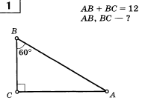 | 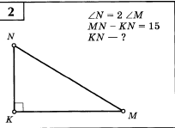 | 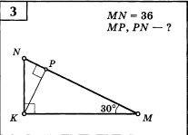
Ответ: | Ответ: | Ответ:
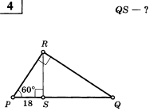 | 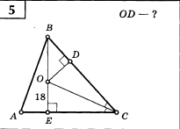 | 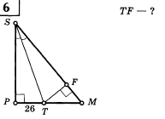
Ответ: | Ответ: | Ответ:
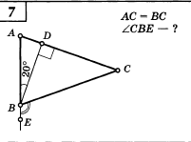 | 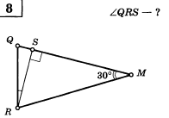 | 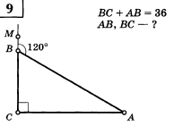
Ответ: | Ответ: | Ответ:

Второй уровень
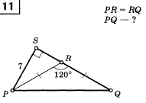  Ответ: | 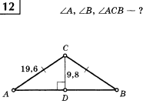  Ответ: | 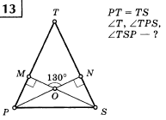  Ответ:
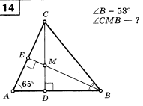  Ответ: | 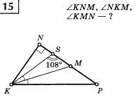  Ответ: | 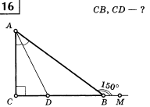  Ответ:

Третий уровень
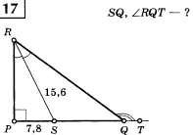  Ответ: | 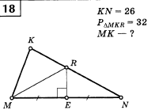  Ответ: | 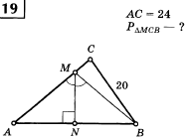  Ответ:
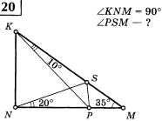  Ответ: | 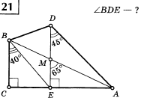  Ответ:

